Летняя олимпиада для учащихся ТМОЛ (10 класс)
- Некий сыпучий материал состоит из маленьких частичек. Плотность материала частичек равна ρ₀ = 3100 кг/м³. Между частичками есть воздушные промежутки, в результате чего измеренная плотность ρ (отношение массы к объему) будет меньше, чем 3100 кг/м³. Оцените значение этой плотности. Зависит ли она (а если зависит, то как) от размера частичек песка?

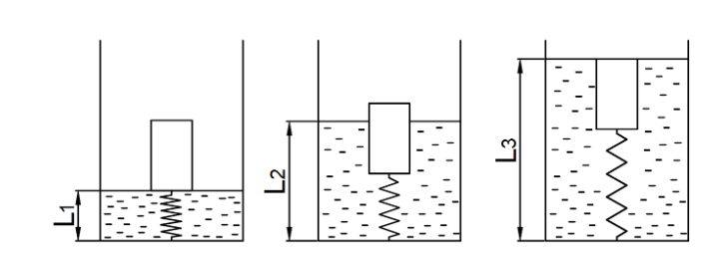
- Цилиндр прикреплен ко дну сосуда легкой пружиной. Сначала пружина была сжата. Ученик начал наливать воду в сосуд. Когда вода коснулась нижнего края цилиндра (см. левый рисунок), нижний торец цилиндра находился на расстоянии L₁ от дна сосуда. Когда уровень воды поднялся до отметки L₂, пружина была не деформирована (средний рисунок). Когда вода достигла верхнего края цилиндра (правый рисунок), уровень воды был на расстоянии L₃ от дна сосуда. Оказалось, что L₂ - L₁ в 3 раза больше, чем L₃ - L₂. Найдите плотность материала цилиндра, если плотность воды равна 1000 кг/м³.

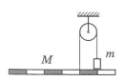
- Однородный массивный стержень с помощью невесомой нити и блока прикреплен к неподвижной опоре так, как показано на рисунке. К правой части нити подвешен груз, имеющий массу m = 6 кг, касающийся стержня. В результате система находится в равновесии. Найдите массу стержня М. Определите, с какой силой груз давит на стержень. Все необходимые длины показаны на рисунке.

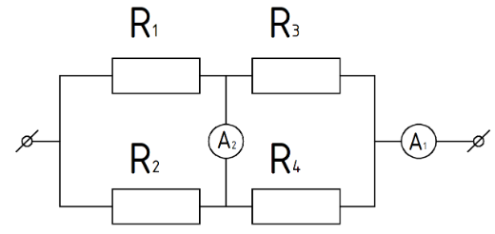
- На рисунке представлена схема участка электрической цепи. Амперметры идеальные. Ученик приложил к концам схемы напряжение U₁ = 2 В. При этом показания амперметров А₁ и А₂ составили 1 мА и 0 мА соответственно. При увеличении напряжения до некоторого значения резистор R₃ расплавился. После этого показания амперметров А₁ и А₂ составили 3 мА и 2 мА соответственно при напряжении на схеме U₂ = 14 В. Найдите сопротивления всех резисторов.

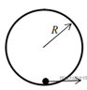
- В нижней части гладкого вертикального кольцевого желоба находится маленькая шайба. Шайбе придали горизонтальную скорость$v_{0}=2\sqrt{gR}$ . На какой высоте шайба оторвется от поверхности желоба?

